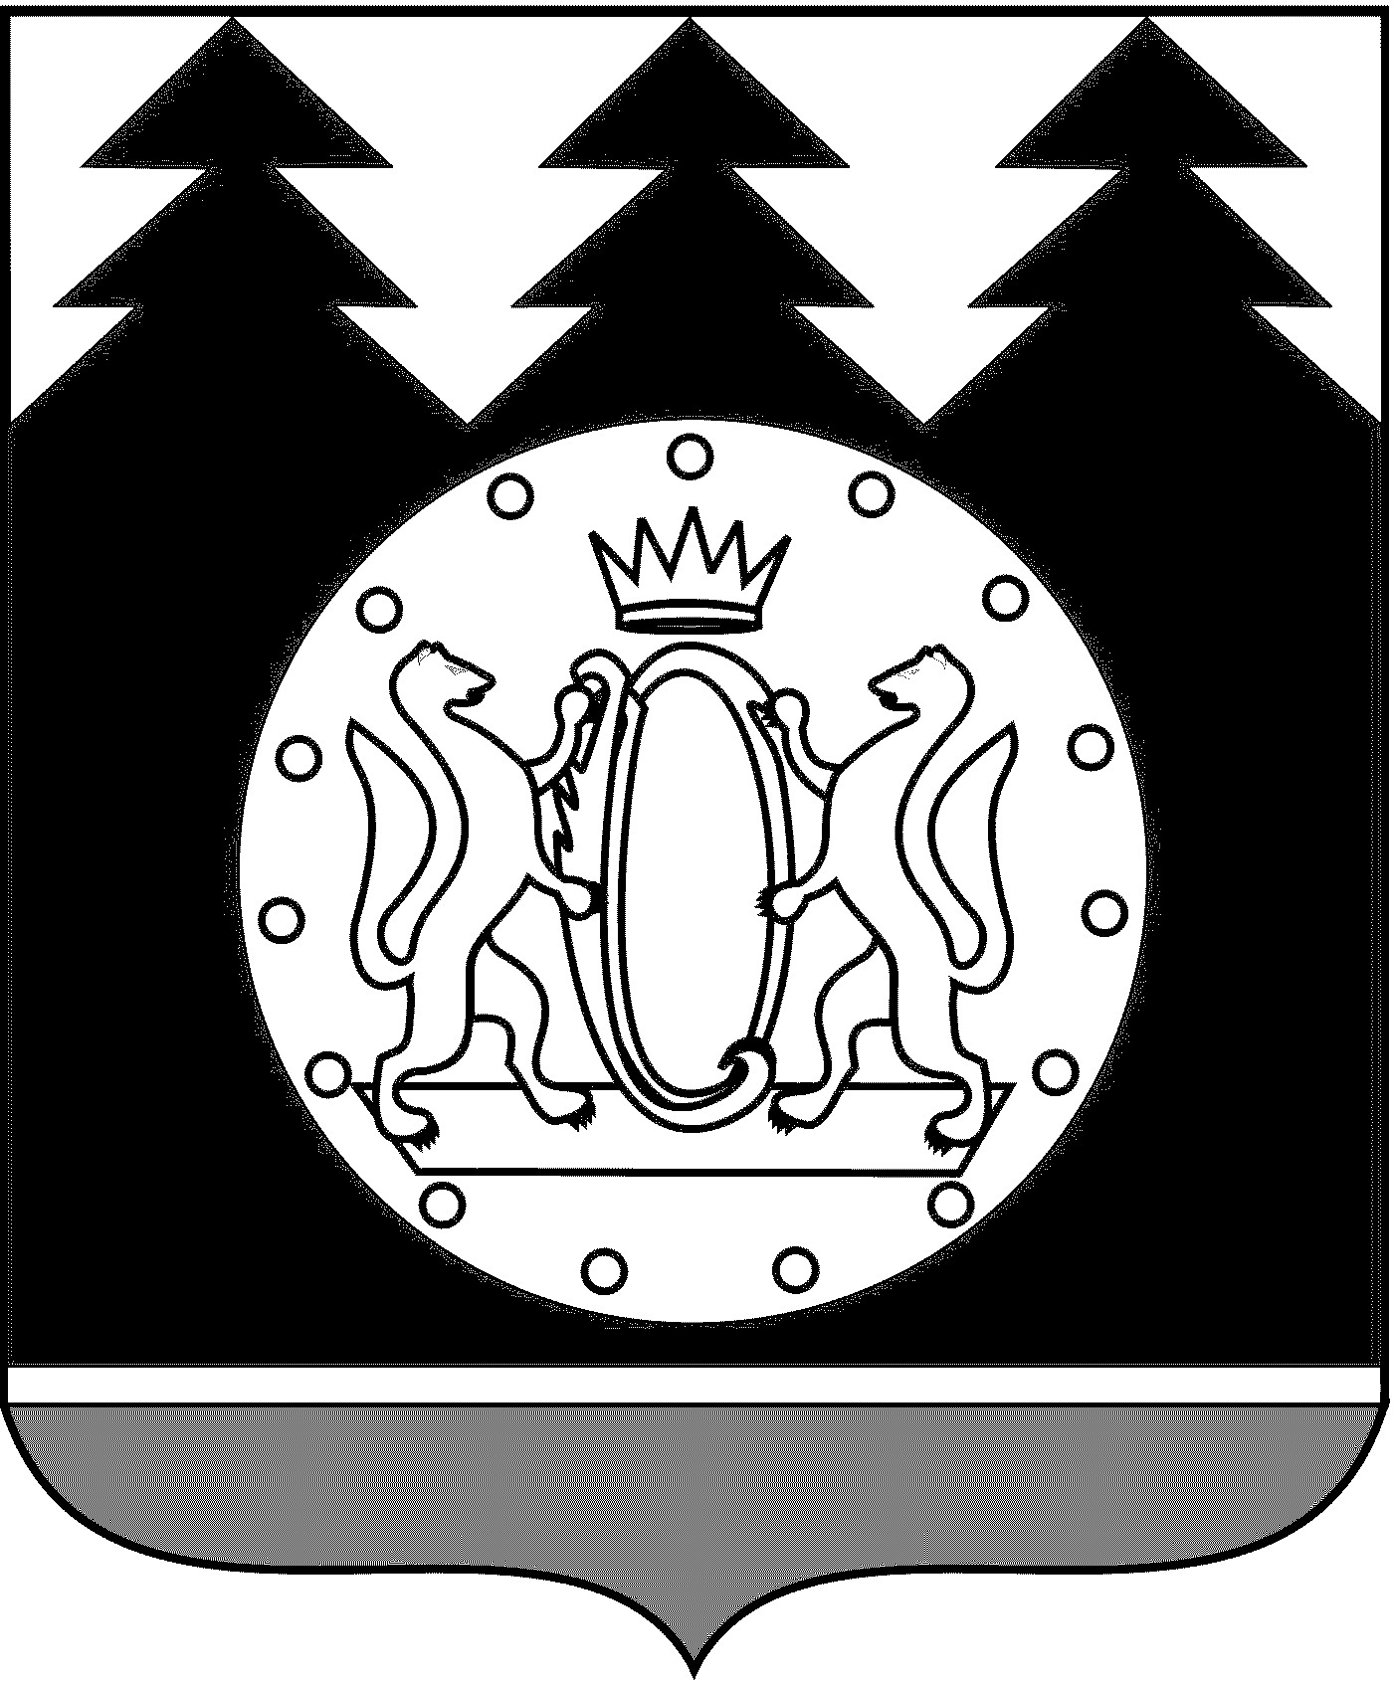
АДМИНИСТРАЦИЯ
СУЗУНСКОГО РАЙОНА

ПОСТАНОВЛЕНИЕ

р.п.Сузун
Новосибирская область

От 10.12.2014 № 253

О приостановлении действия постановления администрации
Сузунского района от 26.04.2013 № 104

В соответствии с Федеральным законом от 06.10.2003 № 131-ФЗ «Об общих принципах организации местного самоуправления в Российской Федерации», в связи с отсутствием финансирования в 2015 году

ПОСТАНОВЛЯЮ:
1. Приостановить действие постановления администрации Сузунского района от 26.04.2013 № 104 «Об утверждении долгосрочной целевой программы «Поддержка инвестиционной деятельности на территории Сузунского района Новосибирской области на 2013 – 2017 годы» до 01.01.2016.
2. Опубликовать настоящее постановление в периодическом печатном издании «Вестник органов местного самоуправления Сузунского района» и разместить на официальном сайте администрации Сузунского района.
3. Контроль за исполнением настоящего постановления возложить на заместителя главы администрации Сузунского района Некрасову Л.В.

Глава Сузунского района А.В. Дубовицкий

